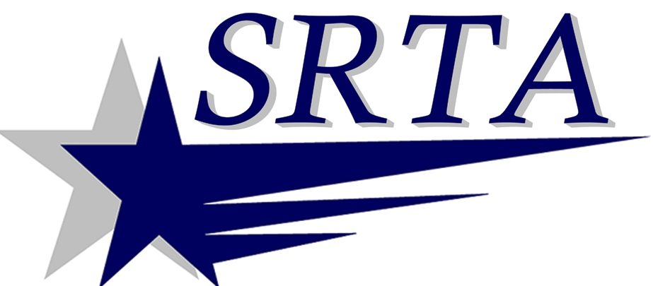
AVISO
AO PÚBLICO

DATA: 26 de Março de 2014

REF: Processo de apresentar temas para discussão nas reuniões do SRTA Advisory Board
Com a intenção de melhor servi-lo, a Southeastern Regional Transit Authority está a implementar o seguinte processo, efetivo imediatamente:
Por vezes, o público pode desejar trazer um assunto á atenção do Advisory Board da SRTA para investigação e discussão. Perguntas ou tópicos devem ser submetidos á Authority com a antecedência de pelo menos uma semana antes da data de publicação das reuniões a fim de ser colocado na agenda, em Comentário Público [Public Comment]. Isto irá permitir á Authority tempo para informar da questão ou tópico e desenvolver uma resposta. Pedidos devem ser feitos por escrito e enviados para o endereço abaixo, ou via correio eletrónico para info@srtabus.com .
SRTA
700 Pleasant St, Ste 320
New Bedford, MA 02740

Informação sobre datas de reuniões do Advisory Board pode ser encontrada no website da SRTA, www.srtabus.com

Como sempre, perguntas generalizadas, comentários e questões podem ser submetidos usando a linha de serviço ao consumidor, (508) 997-6767 ext. 3309.

